ESPECIFICACIONES CASO DE USO 0001-ASOCIACION ASOPROAQUI

HISTORIAL DE CAMBIOS

|  |  |  |  |
| --- | --- | --- | --- |
| Fecha | Versión | Comentarios | Autor |
| 10/10/2015 | 1.0 | Versión inicial | Jency Ricardo Pérez |

CONTENIDO

1. Breve descripción
2. Actor
3. Entradas
4. Flujo básico de eventos
5. Flujos alternativos
6. Precondiciones
7. Pos condiciones
8. Reglas de negocio
9. Requerimientos específicos
10. Prototipo de interfaz grafica

Aprobaciones

1. Breve descripción: Permite al administrador gestionar información de la asociación la aplicación.
2. **ACTOR:** Secretaria asociación Asoproaqui
3. **ENTRADAS**

|  |  |  |  |  |  |
| --- | --- | --- | --- | --- | --- |
| Nombre campo | Obligatorio | Tipo | Longitud | Restricciones | Descripción |
| Id_usuario | Si | Int | 10 |  | Código que identifica al ASOCIADO |
| Nombre | Si | Varchar | 50 |  | Nombre del asociado |
| Apellidos | Si | Varchar | 50 |  | Apellidos del asociado |
| Tipo_ documento | Si | String | 5 |  | Especificación del tipo de documento |
| Numero_ documento | Si | varchar | 20 |  | Identificación asociado |
| Numero de contacto | Si | int | 20 |  | Numero telefonico asociado |
| direccion | Si | string | 50 |  | Dirección del asociado |
| Proyectos productivos | Si | string | 100 |  | Proyectos productivos |
| Nombre del proyecto productivo | Si | string | 50 |  | Proyecto productivo en curso de la asociacion |
| Variedad de cultivos | Si | Varchar | 60 |  | Clases de cultivos, |
| Cuidados de los cultivos | si | varchar | 100 |  | cuidados para sacar un mejor cultivo |
| Cuidados para el uso de fungicidas | si | varchar | 100 |  | Cuidados para el uso de químicos |

**4. FLUJO BÁSICO DE EVENTOS**

* 1. El administrador ingresa la opción ingresar
  2. El sistema despliega la Interfaz de la aplicación.
  3. El administrador selecciona la opción que necesita.
  4. El sistema muestra el menú (registrar asociado, proyectos productivos, productos agrícolas, salir)
  5. El administrador selecciona la opción “registrar asociado”
  6. El sistema despliega el menú de registro (id usuario, nombre, apellidos, tipo de documento, numero de documento, numero de contacto, dirección.)
  7. La aplicación muestra la opción “guardar”, borrar, atrás.
  8. El administrador selecciona una opción “guardar, borrar, atrás.
  9. Si el administrador selecciona guardar el sistema guarda y lo envia a la opcion 1.4.
  10. Si el administrador selecciona borrar el sistema borrar y lo envia a la opcion 1.6
  11. Si el administrador selecciona la opcion atrás el sistema lo envia a la opcion 1.4.
  12. El sistema regresa a la opción 1.4
  13. El administrador ingresa a la opción actualizar información asociado
  14. El sistema solicita numero de documento
  15. El administrador ingresa el numero de documento
  16. Si el numero es incorrecto o no se encuentra registrado , el sistema muestra el mensaje “número no registrado”
  17. El Sistema ingresa a la opción 1.14
  18. Si el numero está registrado el sistema despliega la información actual del asociado
  19. El administrador actualiza la información del asociado y selecciona la opcion guardar, el sistema vuelve a la opcion 1.4
  20. Si el administrador no actualiza información puede seleccionar la opcion cancelar, el sistema vuelve a la opcion 1.4.

1. El administrador selecciona la opción proyectos productivos
   1. el sistema despliega menu 1. Ingresar nuevo proyecto, 2. Proyectos actuales.
   2. El administrador seleccióna la opción 1. Ingresar nuevo proyecto
   3. El sistema despliega el menú de registro (nombre proyecto, fecha de inicio, características proyecto, guardar, borrar, atrás)
   4. Si El administrador llena los campos de registro y selecciona guardar.
   5. El sistema vuelve a la opción 2.1
   6. Si el administrador selecciona la opción borrar
   7. El sistema borra los campos y vuelve a la opción 2.3
   8. Si el administrador selecciona la opción atrás
   9. El sistema vuelve a la opción 2.1
   10. El administrador selecciona la opción “proyectos actuales”
   11. El sistema muestra los **nombres** de los proyectos actuales registrados
   12. El administrador selecciona el proyecto y la opcion “ver proyecto”
   13. El sistema muestra la informacion actual del proyecto
   14. El administrador actualiza informacion del proyecto.
   15. El administrador selecciona guardar
   16. El sistema guarda y vuelve a la opción 2.1
   17. Si El administrador selecciona la opcion eliminar
   18. El sistema elimina el proyecto y vuelve a la opción 2.1
   19. Si El administrador selecciona la opcion atrás
   20. El sistema vuelve a la opcion 1.4
2. El administrador selecciona la opción “productos agrícolas”
   1. El sistema muestra las opciones “registrar nuevo producto”, “consultar producto”.
   2. El administrador selecciona la opción registrar producto
   3. El sistema despliega menú (registro nuevo producto, fungicidas a utilizar, recomendaciones, cuidados.)
   4. El administrador ingresa la información solicitada y selecciona guardar
   5. El sistema guarda la informacion y vuelve a la opción 3.1
   6. El administrador selecciona la opcion borrar
   7. El sistema borra y vuelve a la opcion 3.3
   8. El administrador selecciona la opcion atrás
   9. El sistema vuelve a la opcion 3.1
   10. El administrador selecciona la opción Consultar producto
   11. El sistema muestra los productos registrados
   12. El administrador selecciona el producto que necesite
   13. El sistema muestra toda la informacion del producto
   14. El administrador selecciona la opción editar
   15. El sistema le permite editar informacion del producto
   16. El administrador selecciona la opción guardar
   17. El sistema vuelve a la opción 3.1
   18. El administrador selecciona la opción eliminar
   19. El sistema elimina y vuelve a la opción 1.4
3. El administrador selecciona la opción “salir”
   1. El sistema se cierra.
4. FLUJOS ALTERNATIVOS
   1. El sistema antes de guardar en cualquiera de Las opciones verifica que la información registrada no exista si llegase a existir, generara “ ya existe”
   2. El sistema exige que todos los campos estén llenos con la informacion requerida, por lo cual si no fuese así generara “llene todos los campos”.
   3. El sistema validara la clase de información que se requiera en cada campo, si no es la que exige el campo generara “caracteres no validos”
5. **PRECONDICIONES**
   1. para realizar consultas es necesario que se haya ingresado informacion en cualquiera de las opciones del menú
   2. la informacion no puede estar repetida

7. **POSCONDICIONES**

7.1 Para realizar consultas debe haber información en el sistema

8. **REGLAS DE NEGOCIO**

8.1 esta aplicación debe ser utilizada solo por el administrador

8.2 aplicación solo puede ser utilizada para la asociación ASOPROAQUI

8.3Los asociados solo podrán consultar la información a través del administrador

1. **REQUERIMIENTOS ESPECIFICOS**
   1. **Requerimientos funcionales:**
2. Requerimiento: registro completo de asociado
3. Requerimiento: registro proyectos productivos
4. Requerimiento: registro productos agrícolas
5. Requerimiento: realizar consultas
6. Requerimiento: eliminar información no necesaria
   1. **Interfaces externas:** interfaz de fácil uso para el administrador
   2. **Requerimientos de rendimiento:**

* Informacion resumida para mejor uso del sistema
* Equipo en perfecto estado tanto en software como hardware
* Estudiar manual de instrucciones para eficacia del administrador del sistema
  1. **Atributos del sistema**

Aplicación de fácil uso, para controlar la información de la asociación.

1. **PROTOTIPO DE INTERFAZ GRAFICA**

**10.1** Interfaz para ingresar a la aplicación

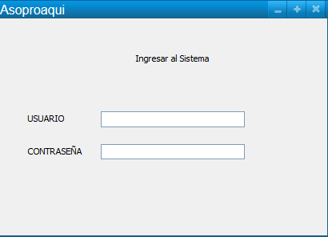

**10.2 menú principal de la aplicación**

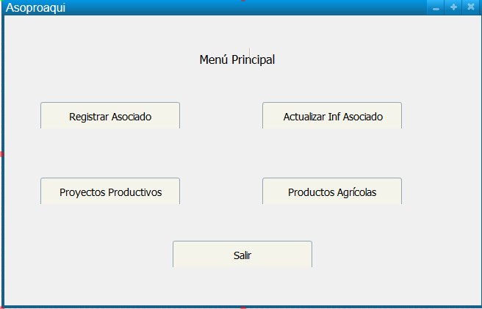

10.3 opción para registrar asociados

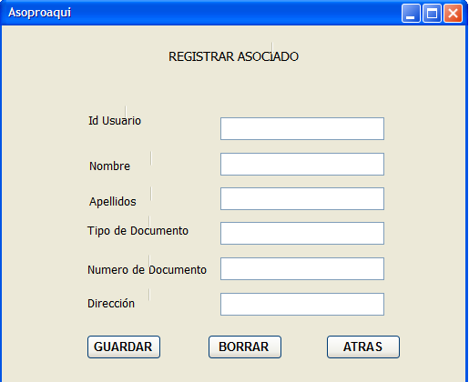

10.4 opción para actualizar información de asociados

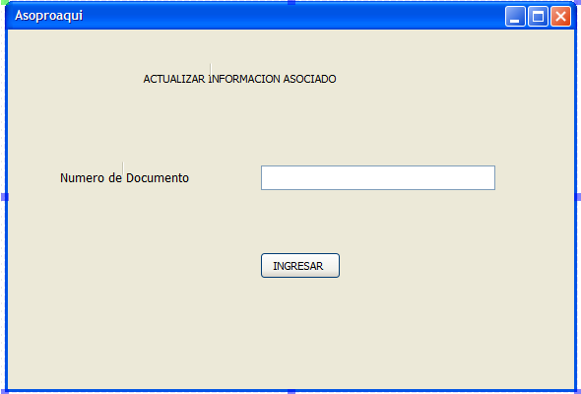

10.5 error al colocar un numero de documento no valido

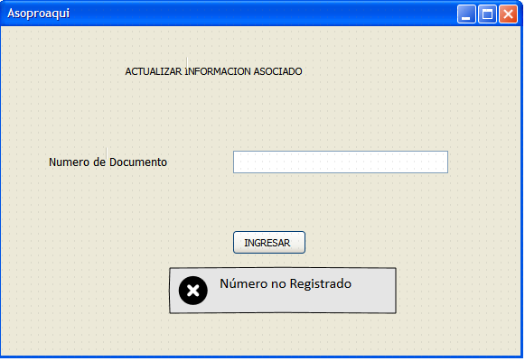

10.6 opción para modificar la información de un asociado inscrito

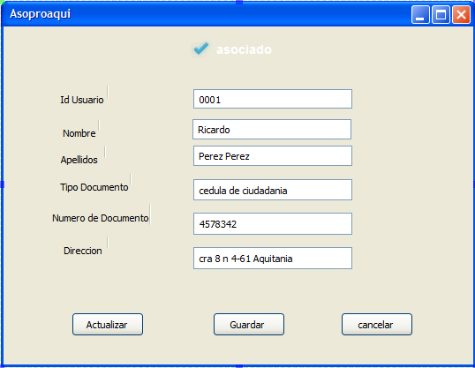

10.7 opción de proyectos productivos

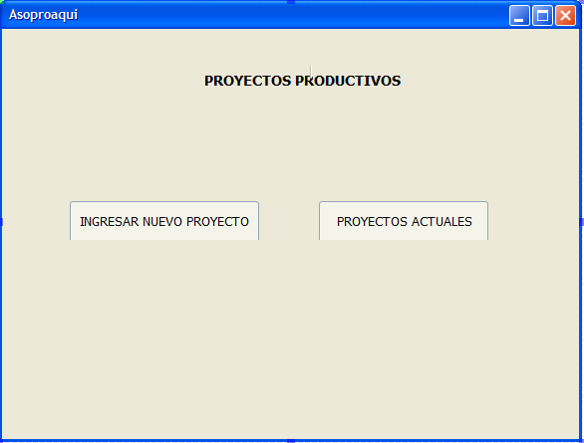

10.8 opción para registrar un nuevo proyecto

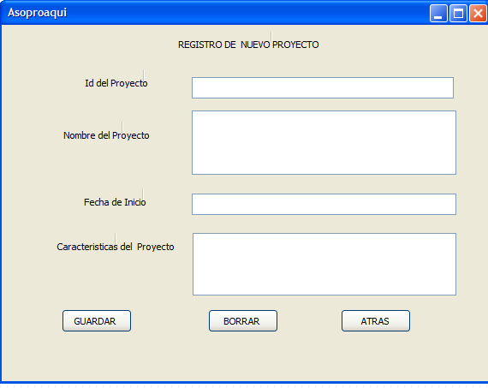

10.9 consultar proyectos ya registrados

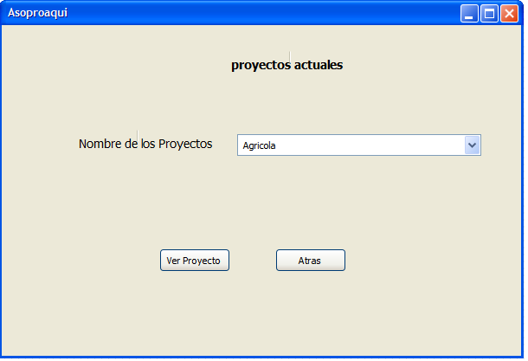

10.10 opción actualización y eliminar proyecto

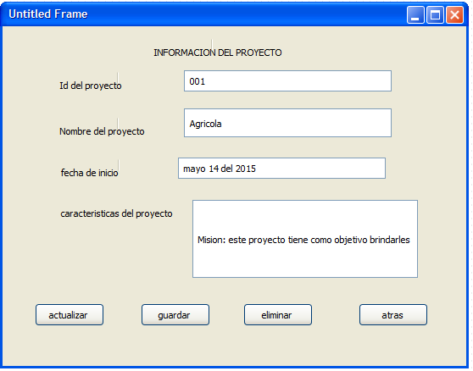

10.11 opción de productos agrícolas registro o consulta

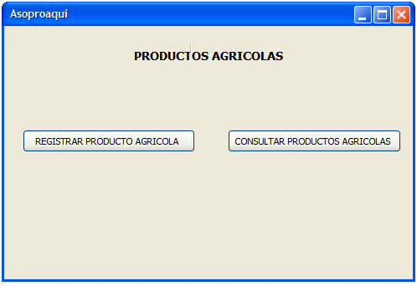

10.12 opción para el registro de productos agrícolas

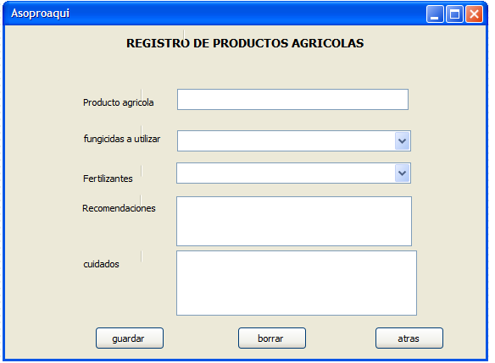

10.13 opción para consultas de productos agrícolas

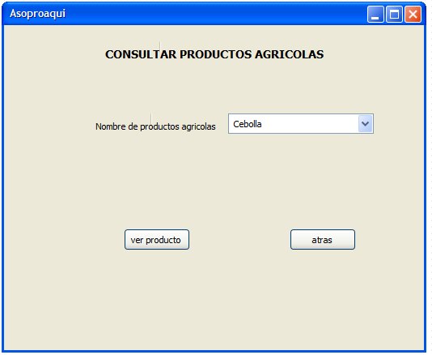

10.14 opción para actualizar o eliminar productos agrícolas

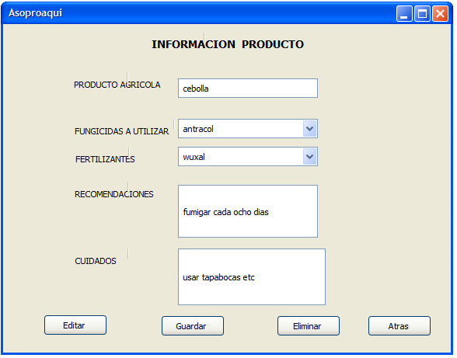

1. APROBACIONES

|  |  |  |
| --- | --- | --- |
| Fecha | Nombre | Firma |
|  |  |  |
|  |  |  |